ПРЕДМЕТ: Појашњење - јавна набавка број 61/14, чији је предмет набавка услуга превоза и смештаја за службени пут у иностранство

Захтев за појашњење:
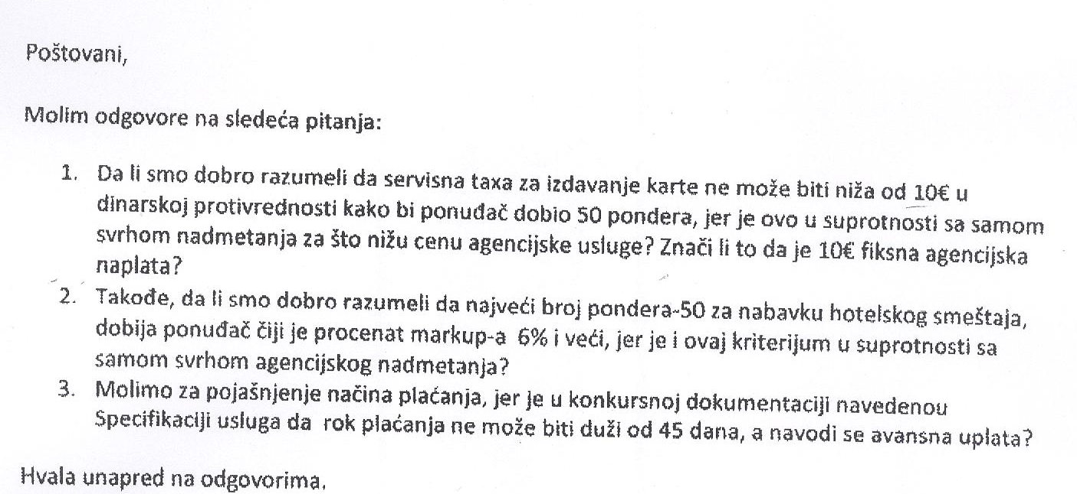

О д г о в о р

- Наручилац остаје при захтевима из конкурсне документације.
- Наручилац остаје при захтевима из конкурсне документације.
- Рок плаћања од 45 дана односи се на плаћање аванса.

